Лабораторная работа №1

Операционные системы

Заболотная Кристина Александровна

Содержание

# 1 Цель работы

Целью данной работы является приобретение практических навыков установки операционной системы на виртуальную машину, настройки минимально необходимых для дальнейшей работы сервисов.

# 2 Задание

Установить операционную систему на виртуальную машину.

# 3 Выполнение лабораторной работы

1. Загружаем Fedora на компьютер. В связи с проблемами с OBS Studio, а также с VirtualBox, перая часть выполнения лабораторной работы не записалась на видео.



Загрузка

1. Настраиваем VirtualBox.

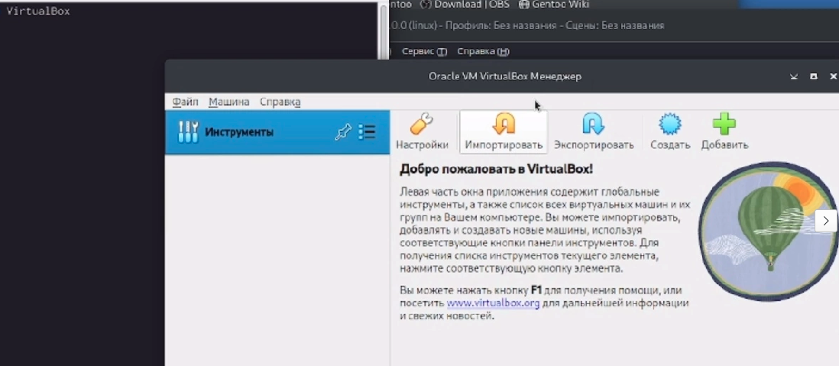

Настройка

1. Настраивем размер основной памяти и процессора.



Настройка

1. Устанавливаем размер виртуального жесткого диска.



Загрузка

1. Настроили VirtualBox.

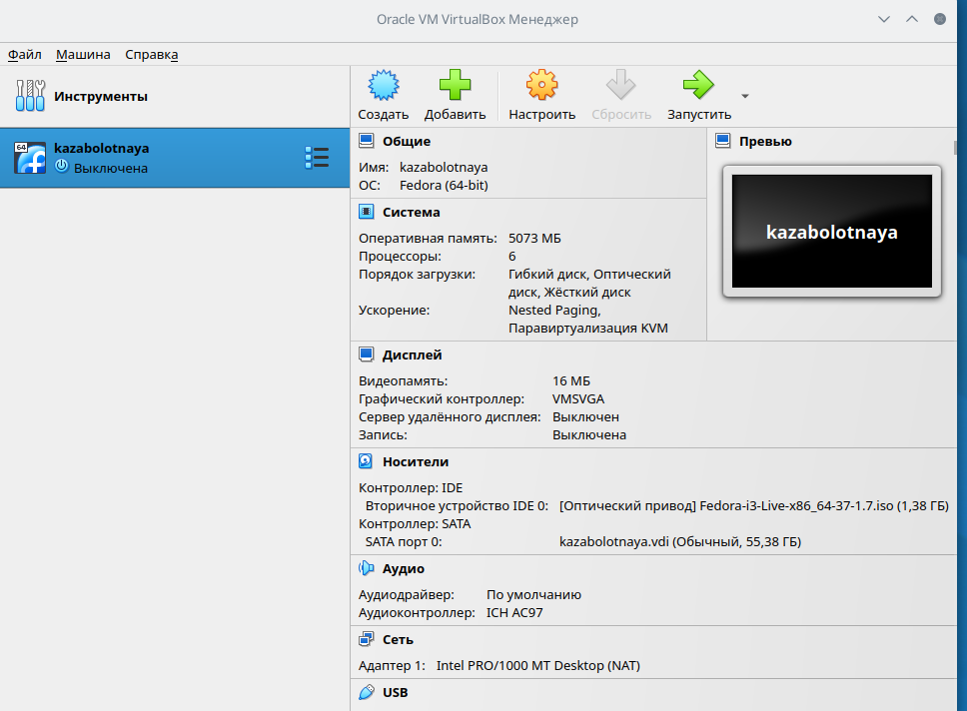

VirtualBox

1. Запускаем виртуальную машину.



Запуск

1. Открываем терминал в виртуальной машине.

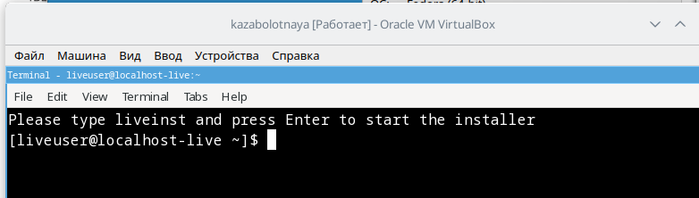

Терминал

# 4 Домашнее задание

1. Дождемся загрузки графического окружения и откроем терминал. В окне терминала проанализируем последовательность загрузки системы, выполнив команду dmesg.

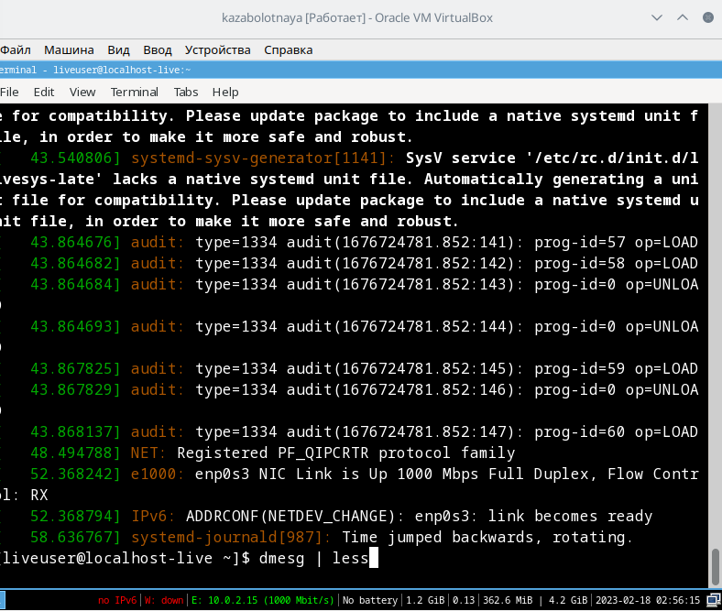

Терминал

1. Получим следующую информацию:
   1. Версия ядра Linux (Linux version).
   2. Частота процессора (Detected Mhz processor).
   3. Модель процессора (CPU0).
   4. Объём доступной оперативной памяти (Memory available).

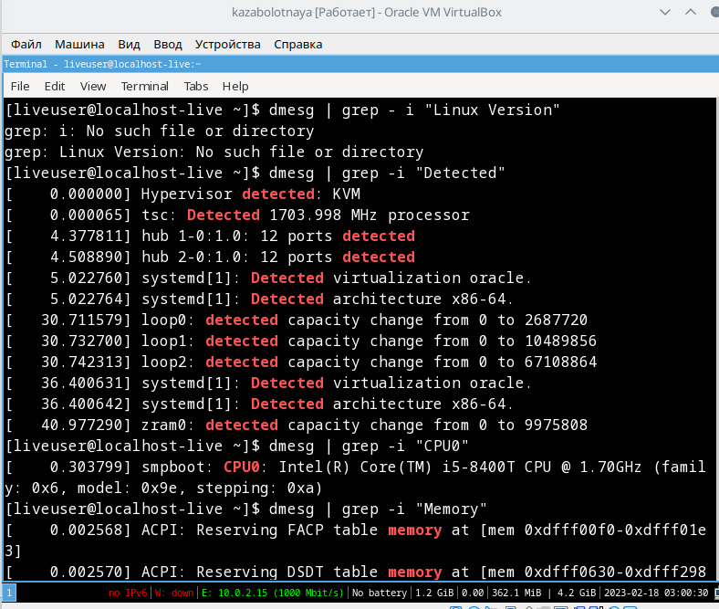

Терминал

1. Получим следующую информацию:
   1. Тип обнаруженного гипервизора (Hypervisor detected).
   2. Тип файловой системы корневого раздела.
   3. Последовательность монтирования файловых систем.

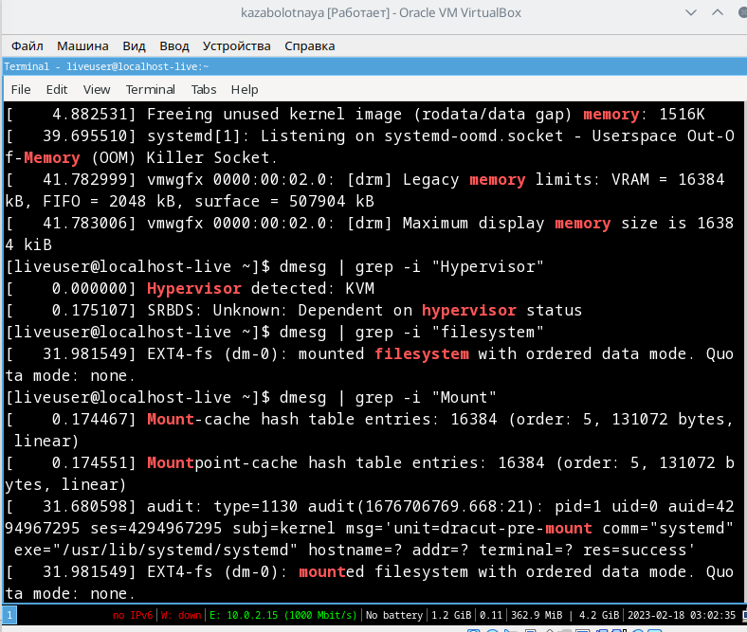

Терминал

# 5 Контрольные вопросы

1. Какую информацию содержит учётная запись пользователя? Имя и пароль
2. Укажите команды терминала и приведите примеры:
3. для получения справки по команде: info б. для перемещения по файловой системе: mv в. для просмотра содержимого каталога: ls г. для определения объёма каталога: du д. для создания / удаления каталогов / файлов: mkdir е. для задания определённых прав на файл / каталог: chmod ж. для просмотра истории команд: history
4. Что такое файловая система? Приведите примеры с краткой характеристикой. Файловая система- это часть операционной системы, суть которой состоит в том, чтобы обеспечить пользователю удобный интерфейс при работе с данными, хранящимися на диске, и обеспечить совместное использование файлов несколькими пользователями и процессами. информация о разрешенном доступе, пароль для доступа к файлу, владелец файла, создатель файла, признак “только для чтения”, признак “скрытый файл”, признак “системный файл”, признак “архивный файл”, признак “двоичный/символьный”, признак “временный” (удалить после завершения процесса), признак блокировки, длина записи, указатель на ключевое поле в записи, длина ключа, времена создания, последнего доступа и последнего изменения, текущий размер файла, максимальный размер файла.
5. Как посмотреть, какие файловые системы подмонтированы в ОС? Команада - mount
6. Как удалить зависший процесс? Команда - kill

# 6 Выводы

В ходе выполнения лабораторной работы, были приобретены некоторые практические навыки установки операционной системы на виртуальную машину, настройки минимально необходимых для дальнейшей работы сервисов. Также я научилась пользоваться консолью в целях получения информации об установленном ос. Вспомнила необходимые для работы с терминалом линукса команды.

# Список литературы